永遠懷念你，「同學仔」！

華英中學同學 丘瑪利

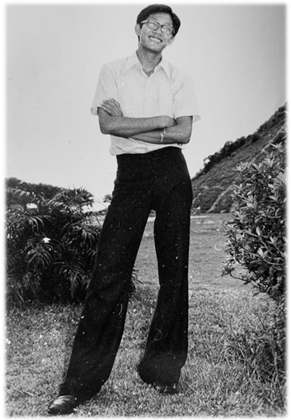
我從不稱呼他「梁牧師」。不代表我對他的不敬，而是他在我心中是「阿材」。在同學的圈子中，大家都是這樣稱呼他。相信他也喜歡這個親切的名字。
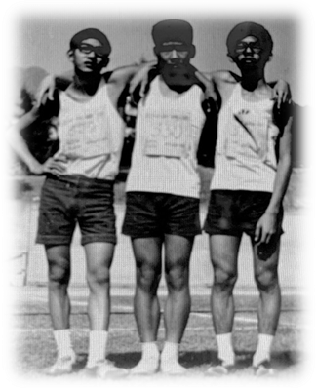
我們從中一就在一間基督教學校讀書。他也曾是坐在我鄰座的同學仔。印象中，中學時代的阿材是一個「波牛」，喜歡運動，木工金工也了得。

多年後在多倫多再見他時，發覺他變了。分享下，知道他已信主，性情被神改造了。他變得溫順，笑容掛臉，跟以前有很大分別。

那年他和Sharon在愛民頓款待我時，我更感受到他的牧者風範，和藹可親，說話帶著關懷和溫暖。
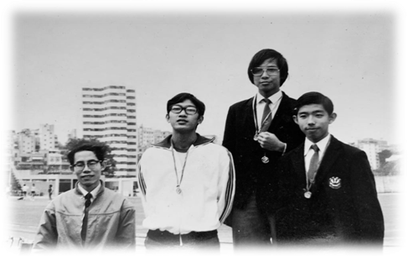
看見他在差傳的事奉上很投入，滿有異象和衝勁。我常笑他是一個 「鉄人」，總是在快線上奔跑。每逢他路經溫哥華，他總會打電話給我。他的行程緊密，逗留的時間很短。我不介意在他赴聚會，講道，購物等的路上，聽他說不完的差傳故事和神的作為。他從不吝嗇地用盡他有限的時間去與人分享和帶來關心。
他精彩的一生，影響了很多人，也留下很多美好回憶在我們心中。
永遠懷念你，阿材！天家再聚。
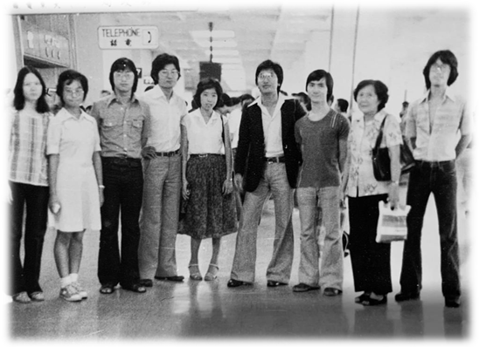

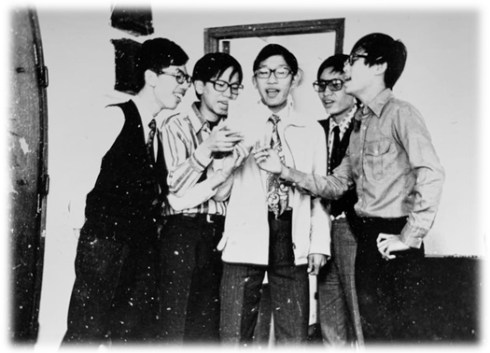
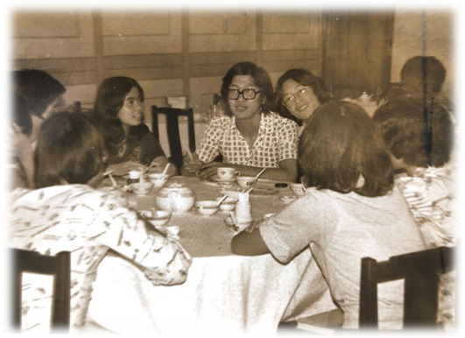
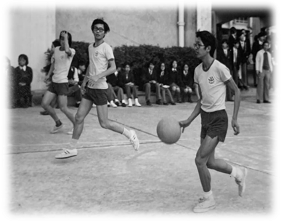

《環球華人宣教學期刊》第六十八期 Vol 7, No 2 (April 2022)

